Proyecto – API Producción

Sistema de captura de los datos de los procesos productivos de la empresa Agrobol S.A.S

Facultad de Ingeniería

Especialización analítica de datos aplicada a los negocios

Institución Universitaria EAM

2025 diciembre

Arquitectura General del Sistema
El sistema se diseñó siguiendo una arquitectura cliente-servidor moderna, separando la lógica de negocio (backend) de la interfaz de usuario (frontend).

1.1 Backend (Servidor)
Más allá de los endpoints de negocio, el backend se apoya en una serie de módulos fundamentales que gestionan la configuración, la conexión, los contratos de datos y la seguridad. Estos archivos, aunque no exponen rutas de API directamente, son la base sobre la que opera toda la aplicación.
  - Tecnología: Python con el framework FastAPI.
  - Función: Sirve como el cerebro de la aplicación. Expone una API RESTful que maneja toda la lógica de negocio: autenticación de usuarios, interacción con la base de datos, cálculos de indicadores y lógica de validación.
  - Despliegue: Se ejecuta como un servicio de Windows 24/7 en un portátil/servidor piloto, gestionado por NSSM (Non-Sucking Service Manager).

1.1.1 Estructura del Proyecto Backend
La organización del código se estructuró de forma modular para facilitar la escalabilidad y el mantenimiento, siguiendo las mejores prácticas de FastAPI.
backend_api/
│ ├── app/
│ │ ├── __init__.py # Inicializa el paquete 'app'
│ │ ├── config.py # Gestiona la configuración desde .env
│ │ ├── database.py # Maneja la conexión a la base de datos
│ │ ├── main.py # Punto de entrada de la aplicación FastAPI
│ │ ├── schemas.py # Define los modelos de datos Pydantic (contratos de la API)
│ │ ├── security.py # Lógica de seguridad, creación y validación de tokens JWT
│ │ ├── routers/ # Carpeta para agrupar la lógica de negocio
│ │ │ ├── auth.py # Endpoint de autenticación (/token)
│ │ │ ├── maestros.py # Endpoints para obtener datos maestros (máquinas, productos...)
│ │ │ ├── paros.py # Endpoints para el registro de paros
│ │ │ ├── produccion.py # Endpoints para la gestión de KPIs de producción
│ │ │ └── calidad.py # Endpoints para el módulo de inspecciones de calidad
│ │ └── utils/
│ │ └── email_utils.py # Utilidad para el envío de correos electrónicos
│ └── ...
└── .env # Archivo de configuración (credenciales de BD, correo, etc.)

1.1.2 main.py - El Orquestador y Punto de Entrada de la API
Este archivo es el punto de inicio de la aplicación FastAPI. Actúa como el director de orquesta, ensamblando y configurando todos los componentes del backend en una única aplicación funcional. Aunque su código es relativamente corto, sus responsabilidades son de máxima importancia.
Implementación Técnica.
Instanciación de la Aplicación: La línea app = FastAPI(...) crea la instancia principal de la aplicación. Aquí se definen metadatos globales para la API, como el title, description y version, que luego se utilizan para generar la documentación automática (Swagger UI).
Montaje de Archivos Estáticos: La línea app.mount("/static", StaticFiles(directory="frontend_raspberry_pi"), name="static") es una decisión de diseño crucial para la simplicidad del despliegue. En lugar de requerir un servidor web separado (como Nginx o Apache) para servir el frontend, le indicamos a FastAPI que actúe también como un servidor de archivos. Se le instruye para que cualquier petición que llegue a la URL /static/... sea resuelta sirviendo los archivos correspondientes desde la carpeta local frontend_raspberry_pi. Así, cuando un cliente accede a http://[IP_SERVIDOR]:8000/static/index.html, FastAPI entrega el archivo index.html.
Configuración de Middlewares - CORS:
La sección app.add_middleware (CORSMiddleware) configura el middleware de CORS (Cross-Origin Resource Sharing). Este es un mecanismo de seguridad de los navegadores que, por defecto, impide que una página web (ej. el index.html) cargada desde un origen (dominio/IP) haga peticiones a una API en un origen diferente. Aunque en nuestro caso el backend y el frontend se sirven desde el mismo servidor, la configuración permisiva (allow_origins=["*"]) fue esencial durante el desarrollo para permitir pruebas desde diferentes máquinas y se mantuvo por simplicidad. Este middleware añade las cabeceras HTTP necesarias (Access-Control-Allow-Origin, etc.) a las respuestas de la API para que el navegador del cliente permita la comunicación.
Inclusión de Routers Modulares: El núcleo de la modularidad se logra con las líneas app.include_router(...). En lugar de definir todos los endpoints en main.py, estos se agrupan por funcionalidad en archivos separados dentro del directorio routers/. Cada router (ej. produccion.router) es un mini-aplicativo FastAPI. main.py los importa y los "enchufa" a la aplicación principal. Esto mantiene el código de main.py limpio y enfocado únicamente en la configuración, mientras que la lógica de negocio reside en sus respectivos módulos, haciendo el proyecto infinitamente más fácil de mantener y escalar. Por ejemplo, al incluir produccion.router, todos los endpoints definidos en produccion.py (como /registros_kpi/iniciar) se activan bajo el prefijo /produccion que se define en ese archivo.

1.1.3 config.py - Gestión Centralizada de la Configuración
Este módulo desacopla la configuración sensible (como credenciales de base de datos o contraseñas de correo) del código fuente de la aplicación.
Implementación Técnica:
Se utiliza la librería Pydantic-Settings, una extensión de Pydantic diseñada específicamente para este propósito. Se define una clase Settings que hereda de BaseSettings.
Dentro de la clase Settings, se declaran las variables de entorno que la aplicación espera, especificando sus tipos de dato (ej. DB_PASSWORD: str, MAIL_PORT: int). Esta declaración tipada proporciona una capa de validación automática: si una variable de entorno requerida no se encuentra o tiene un tipo incorrecto al iniciar la aplicación, Pydantic lanzará un error descriptivo, previniendo fallos inesperados en tiempo de ejecución.
La clase se configura para leer estas variables desde un archivo .env ubicado en la raíz del proyecto. Este archivo .env se excluye del control de versiones (vía .gitignore), asegurando que las credenciales de producción nunca se expongan en el repositorio de código.

1.1.4 database.py - El Orquestador de la Conexión
Abstraer y gestionar la creación de conexiones a la base de datos MySQL.
Implementación Técnica
Se define un diccionario DB_CONFIG que contiene los parámetros de conexión.
La función principal, obtener_conexion_db_directa(), utiliza el conector oficial mysql-connector-python para establecer la conexión.
Manejo de Errores y Resiliencia: La función está envuelta en un bloque try...except robusto. Captura específicamente mysql.connector.Error para errores de la base de datos (ej. credenciales incorrectas, servidor no disponible) y una excepción genérica Exception para cualquier otro fallo imprevisto. En caso de error, se imprime un traceback detallado en la consola del servidor, una práctica crucial para la depuración en un entorno de producción, y devuelve None, permitiendo que el código que la llama maneje el fallo de conexión de manera elegante.
1.1.5 schemas.py - Los Contratos de Datos y la Validación Automática
Este archivo es el núcleo de la validación de datos de FastAPI. Define la estructura, los tipos de datos y las restricciones de todos los objetos JSON que la API acepta (modelos de entrada) y devuelve (modelos de respuesta).
Implementación Técnica
Cada "schema" es una clase que hereda de BaseModel de Pydantic.
Validación de Entrada: Por ejemplo, al definir class RegistrarPaquetesData(BaseModel): cantidad_paquetes: int = Field(..., ge=1), Pydantic y FastAPI garantizan automáticamente que cualquier JSON recibido para esta operación debe contener el campo cantidad_paquetes, que debe ser un entero (int), y su valor debe ser mayor o igual a 1 (ge=1). Si no se cumple, la API devuelve un error 422 sin que nuestra lógica de negocio se ejecute.
Serialización de Salida: Los modelos de respuesta (ej. RegistroKPIResponse) se utilizan para filtrar y formatear los datos que se devuelven al cliente. Al definir class UsuarioResponse(BaseModel): ID_Usuario: str; Nombre: str; Rol: str;, nos aseguramos de que campos sensibles como Contraseña (que sí existen en el modelo de la base de datos UsuarioInDB) nunca se envíen accidentalmente al frontend.
Conversión de Tipos: Los schemas también manejan la conversión automática entre tipos de datos de la base de datos y tipos de datos de JSON. Por ejemplo, convierten objetos datetime.date de Python a cadenas de texto en formato YYYY-MM-DD en el JSON de salida, y viceversa en la entrada.

1.1.5 security.py - El Guardián de la API
Implementa el flujo de autenticación estándar de la industria, OAuth2 Password Bearer Flow, utilizando JSON Web Tokens (JWT).
Implementación Técnica:
Creación del Token: La función create_access_token utiliza la librería python-jose. Al recibir un diccionario con el "payload" (los datos a incluir, como el ID y rol del usuario), añade una fecha de expiración (exp) y luego firma digitalmente todo el conjunto con una clave secreta (SECRET_KEY) usando el algoritmo HS256. El resultado es una cadena de texto larga e inalterable: el token de acceso.
Validación del Token (Dependencia de FastAPI): La función get_current_user_id_from_token está diseñada como una "dependencia" de FastAPI. Esto significa que podemos "inyectarla" en cualquier endpoint que necesite protección. Antes de que el código del endpoint se ejecute, FastAPI llama a esta función.
Dentro de la dependencia, se decodifica el token JWT proporcionado por el cliente

1.2 Lógica de Negocio - Los Routers de la API
Con los pilares de la aplicación establecidos, la lógica de negocio específica se implementa en los routers. Cada router es un archivo Python que define un conjunto de endpoints relacionados con un dominio funcional concreto.

1.2.1 routers/auth.py - Autenticación de Usuarios
Gestiona el proceso de inicio de sesión y la validación del usuario actual en cada petición protegida.
Endpoints Clave:
POST /token: Este es el endpoint de login. Sigue el estándar OAuth2, esperando los datos del usuario (username y password) en un formato de formulario (OAuth2PasswordRequestForm).
Dependencia get_current_active_user: Esta es una dependencia de FastAPI que se inyecta en casi todos los demás endpoints de la aplicación. Su propósito es proteger los recursos.

1.2.2 routers/maestros.py - Provisión de Datos Maestros
Proporciona los datos de catálogo que el frontend necesita para poblar los menús de selección y los formularios. Son endpoints de solo lectura (GET).
Endpoints Clave:
GET /maestros/procesos/, /maestros/maquinas/, /maestros/productos/, etc.: Cada uno de estos endpoints realiza una consulta SELECT a su tabla correspondiente en la base de datos.
Filtrado Parametrizado: Varios de estos endpoints aceptan parámetros de consulta para filtrar los resultados. Por ejemplo, GET /maestros/maquinas/?id_proceso=01 devuelve solo las máquinas que pertenecen al proceso de Extrusión. Esta lógica de filtrado en el backend es eficiente, ya que evita enviar datos innecesarios al cliente.
Figura 1 interfaz web Selección de proceso.
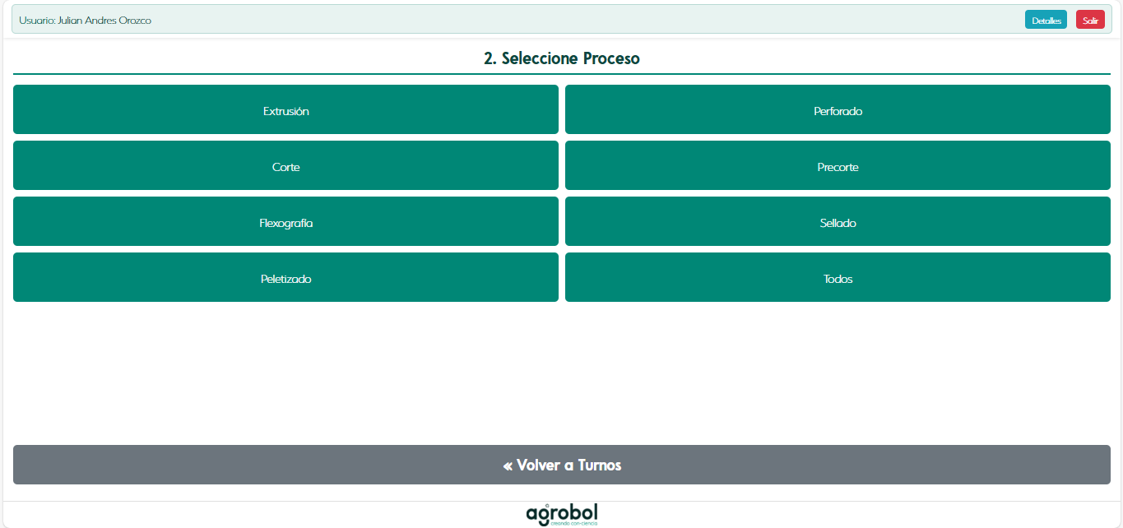
Figura 2 interfaz web Selección de máquina.
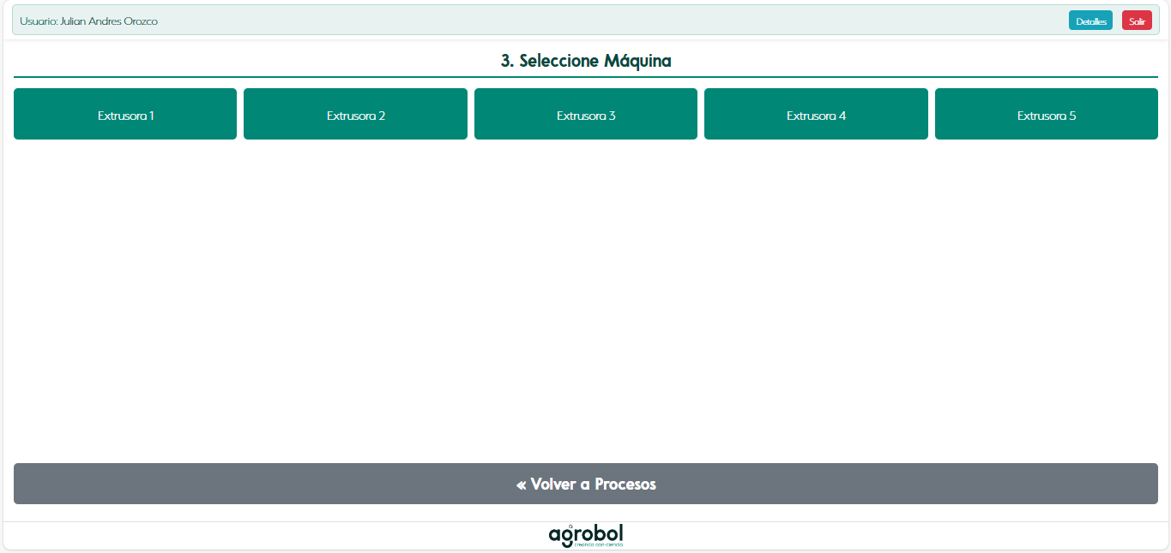
GET /maestros/estado_maquinas/: Este es un endpoint más complejo, diseñado para el dashboard de administrador. Realiza una consulta que une (JOIN) las tablas maquina, proceso, registro_kpi y usuario para construir una vista completa del estado actual de toda la planta, identificando qué máquinas están activas, quién las está operando y desde qué hora. Es un ejemplo perfecto de cómo el backend puede realizar lógica compleja y entregar al frontend un resultado simple y listo para ser mostrado.

Figura 3 Interfaz de Administrador.
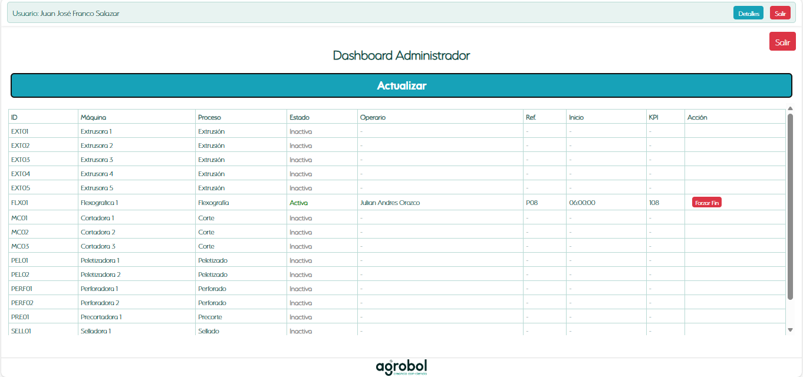

routers/produccion.py - El Corazón del Registro de KPIs
Este router gestiona el ciclo de vida completo de un registro de producción, desde su inicio hasta su finalización, y maneja todas las operaciones que ocurren durante un turno activo. Es el router más complejo y central de la aplicación.
Endpoints y Lógica Clave:
POST /registros_kpi/iniciar:
Protección: Requiere un usuario autenticado (Depends(get_current_active_user)).
Validación de Concurrencia: Antes de crear un nuevo registro, ejecuta una consulta SELECT para verificar si ya existe un turno activo (Hora_Finalización IS NULL) para la ID_Maquina solicitada. Si lo encuentra, devuelve un error 409 Conflict con un mensaje descriptivo, previniendo que dos operarios inicien un turno en la misma máquina. Esta es una regla de negocio fundamental.
Lógica de Creación: Si la validación pasa, realiza un INSERT en la tabla registro_kpi, poblando los campos con los datos de entrada, el ID_Usuario del token, y estableciendo valores iniciales (ej. Cantidad_Conforme = 0, Cantidad_Unidades = 0). La Hora_Inicio se determina a partir del ID_Turno seleccionado por el operario, asegurando la consistencia con los horarios definidos.
Respuesta: Devuelve el objeto completo del registro recién creado, incluyendo el ID_Registro autogenerado por la base de datos.
PUT /registros_kpi/{id_registro_kpi}/agregar_rollo y .../registrar_paquetes:
Lógica: Estos endpoints implementan la lógica de producción incremental. Reciben un id_registro_kpi en la ruta y los datos (peso del rollo o cantidad de paquetes) en el cuerpo de la petición.
Cálculos y Actualización: En el caso de los paquetes, primero consulta la tabla producto para obtener el peso estándar (Peso_Paquete) de la referencia. Luego, calcula el peso total a añadir. Finalmente, ejecuta una consulta UPDATE sobre el registro_kpi correspondiente, incrementando los contadores Cantidad_Conforme (para el peso) y Cantidad_Unidades (para el conteo de rollos o paquetes). Esta aproximación de "incremento en la base de datos" (SET Cantidad = Cantidad + valor) es atómica y segura en entornos concurrentes.
PUT /registros_kpi/{id_registro_kpi}/finalizar y .../forzar_finalizar:
Lógica de Finalización: Estos endpoints marcan el fin de un turno. finalizar establece la Hora_Finalización basándose en la hora de fin definida para el turno, mientras que forzar_finalizar (restringido a administradores) usa la hora actual del servidor.
Invocación de Cálculos OEE: Inmediatamente después de actualizar la Hora_Finalización y guardar los últimos datos de retal, estas funciones invocan a la función interna calcular_y_actualizar_indicadores. Este es un paso crucial: la finalización del turno actúa como un "disparador" (trigger) para que el backend calcule los indicadores finales del OEE (Disponibilidad, Calidad, etc.) y los persista en las columnas correspondientes de la tabla registro_kpi. Esto optimiza el rendimiento, ya que los cálculos complejos se realizan una sola vez, al final del turno, en lugar de en cada petición de lectura.

1.2.4 routers/paros.py - Gestión de Interrupciones de Máquina
Proporciona un mecanismo para registrar eventos de paro y su impacto en la producción.
Endpoint Clave: POST /paros/maquina_con_kpi/
Registro Dual: La lógica de este endpoint es un ejemplo de una transacción de negocio compleja. Realiza dos operaciones en la base de datos:
Primero, ejecuta un INSERT en la tabla paros_maquina para registrar el detalle del paro específico (causa, duración, etc.).
Segundo, ejecuta un UPDATE en la tabla registro_kpi, sumando la Tiempo_Paro a la columna de totalizador correspondiente (ej. Paros_Averias, Paros_Calidad). El tipo de paro (ID_TP) determina a qué columna se acumula el tiempo.
Lógica de Notificación: Este endpoint contiene una regla de negocio crítica. Si el ID_TP del paro registrado corresponde a una "Avería", el código invoca a la función send_maintenance_alert_email del módulo utils/email_utils.py. De esta manera, el simple acto de un operario registrando una avería en la aplicación dispara automáticamente una notificación en tiempo real al equipo de mantenimiento, detallando la máquina, el operario y la causa del problema.

1.2.5 routers/calidad.py - Módulo de Inspecciones de Calidad en Proceso
Gestiona el registro de los controles de calidad que realizan los operarios, comparando las mediciones con los estándares definidos.
Endpoints y Lógica Clave:
GET /calidad/variables_por_proceso/:
Lógica Dinámica: Este endpoint es responsable de proporcionar al frontend la lista de variables de calidad que deben ser medidas para una combinación específica de id_proceso y referencia.
Regla de Precedencia: Implementa una lógica de "override" o precedencia. Primero busca variables de calidad que sean específicas para la referencia dada. Luego, busca variables que sean genéricas para el id_proceso (donde Referencia IS NULL). Finalmente, combina las listas, dando prioridad a las reglas específicas si hay nombres de variables duplicados. Esto permite definir estándares generales por proceso y afinarlos con tolerancias específicas por producto.
Figura 4 Interfaz web Modulo de calidad
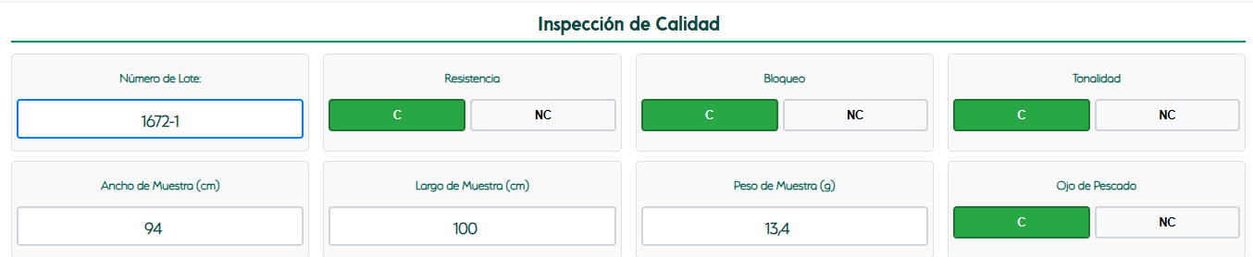
POST /calidad/inspecciones/:
Lógica de Validación en Backend: Recibe los datos de la inspección, incluyendo una lista de mediciones.
Por cada variable medida, el backend vuelve a consultar la tabla calidad_maestro_variables para obtener los límites de control y especificación.
Cálculo de Resultados: Ejecuta la función calcular_resultado_variable, que compara el Valor_Medido con los límites y determina el resultado (DENTRO_CONTROL, FUERA_ESPECIFICACION_INF, etc.). Esta validación en el backend es una medida de seguridad crucial, asegurando que la clasificación del resultado no dependa de la lógica del frontend.
Transacción de Base de Datos: Inserta el registro principal en calidad_inspeccion_header y luego todos los resultados detallados en calidad_inspeccion_detalle. Todo el proceso está envuelto en una transacción para garantizar que o se guarda todo, o no se guarda nada.

1.3 Sistemas de Soporte Operativo
Además del núcleo de la aplicación, se implementaron dos sistemas críticos para garantizar la fiabilidad y la operatividad a largo plazo del proyecto.

1.3.1 Automatización del Servicio 24/7 con NSSM
Problema: Una aplicación FastAPI ejecutada desde la línea de comandos con uvicorn main:app es frágil. Si la ventana de cmd se cierra, el usuario cierra sesión, o el servidor se reinicia, la API se detiene.
Solución: Se implementó NSSM (Non-Sucking Service Manager), una utilidad de terceros para Windows que permite ejecutar cualquier aplicación como un servicio nativo de Windows.
Implementación Técnica
  - Se instaló NSSM en el portátil piloto.
  - Se utilizó la interfaz de NSSM para crear un nuevo servicio (APIProduccion).
  - Se configuró el servicio para que ejecutara el script start_api.bat. Este script contiene los comandos para activar el entorno virtual de Python y luego lanzar Uvicorn.
  - Se configuraron las propiedades del servicio para "Inicio Automático".
Resultado: La API ahora se inicia automáticamente cuando el portátil arranca, se reinicia o si falla por alguna razón, y se ejecuta en segundo plano de forma invisible, sin depender de que un usuario haya iniciado sesión. Esto garantiza la disponibilidad 24/7 que el piloto demostró con éxito.
Figura 5 APIProduccion ejecutado con NSSM.
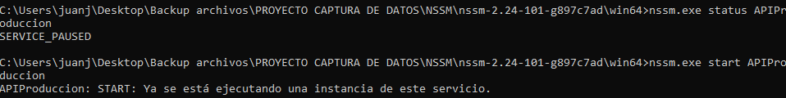

1.3.2 utils/email_utils.py - Sistema de Notificaciones en Tiempo Real
Dotar a la aplicación de la capacidad de comunicarse proactivamente con el personal clave en respuesta a eventos críticos.
Implementación Técnica
Se utilizó la librería fastapi-mail, que proporciona una integración sencilla con FastAPI para el envío de correos asíncronos.
La configuración del servidor de correo (SMTP de Gmail en este caso), el puerto, y las credenciales de la cuenta "robot" (calidad@agrobol.com.co) se cargan desde config.py, adhiriéndose a la práctica de no codificar credenciales.
Se creó una función send_maintenance_alert_email que recibe los detalles de una avería y construye un correo electrónico en formato HTML con un diseño claro y profesional para el departamento de mantenimiento.
Esta utilidad se integra en el endpoint de registro de paros (paros.py). Cuando se registra un paro de tipo "Avería" (ID_TP 'A4'), la lógica del endpoint invoca a esta función para enviar la alerta de forma instantánea y automática.
Impacto: Esta automatización reduce drásticamente el tiempo de respuesta ante averías, eliminando la necesidad de que el operario realice una llamada o envíe un mensaje manualmente.
Figura 6 Automatización de envió de correos por averías en planta.
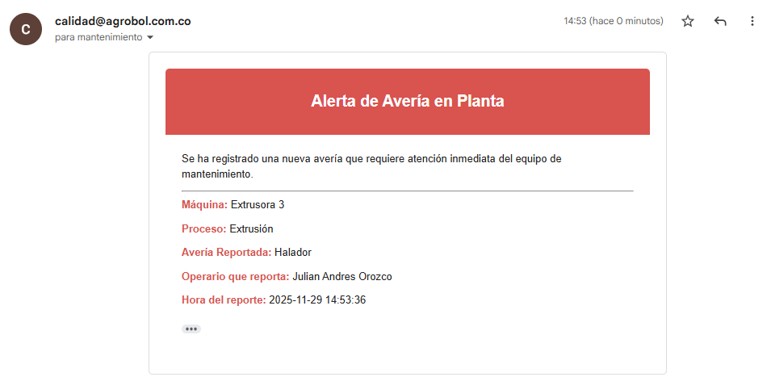

1.4 Frontend (Cliente)
Tecnología: Un único archivo index.html con HTML5, CSS3 y JavaScript puro (Vanilla JS).
Proporciona la interfaz de usuario con la que interactúan los operarios. Se comunica con el backend a través de llamadas a la API (fetch) para leer y escribir datos. Se sirve como un archivo estático desde el propio backend de FastAPI. Los clientes (Raspberry Pi) acceden a él a través de un navegador web en modo kiosko.
La filosofía de diseño para el frontend se centró en la simplicidad, la robustez y el rendimiento en dispositivos de hardware limitado (Raspberry Pi). Se tomó la decisión estratégica de evitar frameworks de JavaScript pesados (como React, Angular o Vue) que, si bien son potentes, introducen una capa de complejidad, un mayor tiempo de carga y un proceso de compilación que no eran necesarios para los requerimientos del proyecto.
Se optó por un enfoque "Vanilla" (puro) para maximizar el rendimiento y minimizar las dependencias. El uso de JavaScript moderno (ES6+) permite emplear funcionalidades nativas potentes como async/await para las llamadas a la API (fetch), promesas, template literals y funciones arrow, que hacen el código más limpio y legible sin necesidad de librerías externas. Esto resulta en un tiempo de carga casi instantáneo y un consumo de memoria mínimo, ideal para el entorno de la Raspberry Pi.
Arquitectura de "Single Page Application" (SPA) Simulada:
Aunque la aplicación reside en un único archivo index.html, la experiencia del usuario es la de una aplicación multi-pantalla. Esto se logra mediante una técnica de "pantallas virtuales".
Implementación Técnica: Cada "pantalla" es un <div> principal con un id único (ej. #screenLogin, #screenProceso, #screenActividades). El estado de la aplicación se gestiona a través de una variable global de JavaScript (pantallaActual) y un array (historialNavegacion). Una función centralizada irA(idPantallaDeseada) se encarga de la lógica de navegación, ocultando todos los <div> de pantalla y mostrando únicamente el que corresponde, añadiendo la transición al historial. Esto simula una navegación fluida sin necesidad de recargar la página, característica clave de las SPAs modernas.
Gestión de Estado (State Management):
El estado de la sesión del operario (turno seleccionado, máquina, referencia, datos del KPI activo, etc.) se gestiona a través de un conjunto de variables globales de JavaScript (ej. turnoSel, procesoSel, kpiDataActualGlobal).
Para una aplicación de esta escala y con un único usuario por dispositivo, un sistema de gestión de estado simple es más eficiente que librerías complejas como Redux o Vuex. Las variables se inicializan al principio del flujo de selección y se actualizan con las respuestas de la API, actuando como la "única fuente de verdad" para la interfaz en un momento dado. La función recuperarEstadoActivo, implementada durante el piloto, enriquece este sistema al permitir la rehidratación del estado desde el backend al iniciar sesión, proporcionando persistencia de sesión.
Comunicación con el Backend (Capa de API):
Se utiliza la API nativa del navegador fetch con async/await para todas las comunicaciones con el backend. Las llamadas a la API están encapsuladas en funciones asíncronas (async function). Esto permite un código limpio y legible que maneja operaciones de red de forma no bloqueante. Se implementó un manejo de errores robusto que captura tanto los fallos de red (catch) como los errores lógicos devueltos por la API (verificando response.ok). Las respuestas exitosas (JSON) se utilizan para actualizar las variables de estado y refrescar la UI, mientras que los errores se muestran al usuario en divs de mensajes dedicados.

1.5 Base de Datos MySQL
Almacena de forma persistente y relacional todos los datos generados: usuarios, máquinas, productos, registros de producción (KPIs), registros de paros, inspecciones de calidad, etc.
El diseño de la base de datos fue fundamental para garantizar la integridad, el rendimiento y la escalabilidad del sistema. Se utilizó un modelo relacional estricto para asegurar la coherencia de los datos.
Se eligió MySQL por su fiabilidad, rendimiento en cargas de trabajo transaccionales y su robusto soporte para la integridad referencial a través de llaves foráneas (Foreign Keys), un pilar fundamental del diseño.

1.5.1 Diseño del Esquema Relacional
Tablas Maestras: Se crearon tablas para almacenar entidades de negocio que cambian con poca frecuencia, como proceso, máquina, producto, usuario, tipo_paro, descripcion_paro y variables de calidad. Estas tablas actúan como catálogos.
Tablas Transaccionales: Son el núcleo de la operación.
- registro_kpi: Es la tabla central que registra cada "sesión" de producción de un operario en una máquina durante un turno. Contiene datos clave como las cantidades producidas (peso y unidades), los tiempos de inicio/fin y los totales de tiempo de paro acumulados.
- paros_maquina: Registra cada evento de paro individual, con una llave foránea que lo vincula directamente a un registro en registro_kpi. Esto permite un análisis detallado de las causas y duraciones de cada interrupción.
- calidad_inspeccion_header y calidad_inspeccion_detalle: Modelan las inspecciones de calidad. El header contiene la información general del muestreo (quién, cuándo, a qué lote) y se vincula a un registro_kpi. El detalle guarda cada una de las variables medidas durante esa inspección. Este diseño normalizado permite añadir nuevas variables de calidad en el futuro sin alterar la estructura.

Figura 7 Diagrama Entidad Relacion
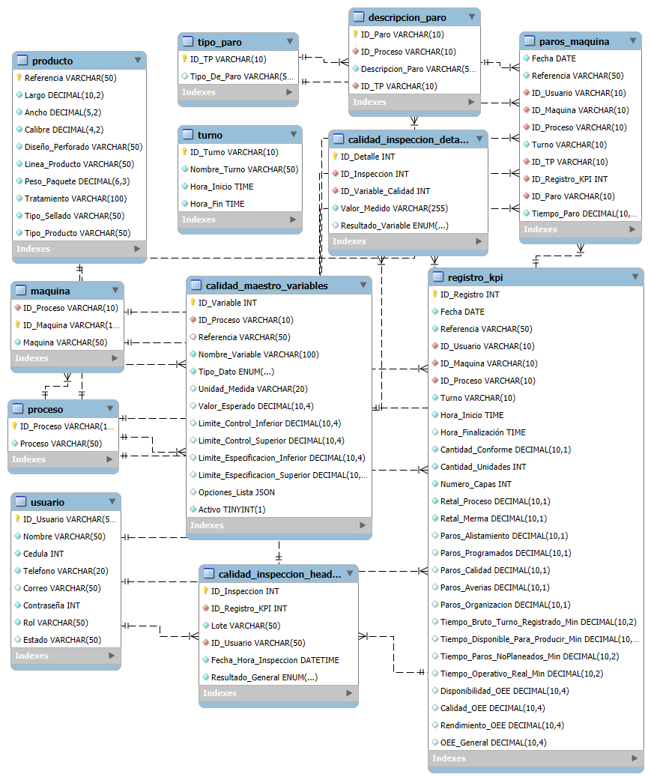

1.5.2 Estrategia de Continuidad del Negocio y Recuperación de Desastres
Un sistema que captura datos de producción 24/7 es un activo crítico. La pérdida de estos datos podría significar la pérdida de información histórica invaluable para el análisis de tendencias, la trazabilidad de la producción y la mejora continua. Por ello, se diseñó e implementó una estrategia de backup robusta, automatizada y que sigue el estándar de oro de la industria: la regla 3-2-1.
La regla 3-2-1 dicta que se deben mantener en todo momento 3 copias de los datos, en 2 medios diferentes, con al menos 1 copia fuera del sitio (off-site). Esta estrategia mitiga múltiples puntos de fallo, desde un borrado accidental hasta un desastre físico en la planta.
Herramienta Principal: Se utiliza la utilidad de línea de comandos estándar de MySQL, mysqldump. Este programa genera un archivo de texto plano (.sql) que contiene el conjunto completo de instrucciones SQL necesarias para recrear la base de datos bbdd_produccion desde cero, incluyendo la estructura de las tablas y todos los datos contenidos en ellas.
- El Script Orquestador (backup_diario.bat): Se creó un script de batch de Windows (.bat) para orquestar todo el proceso de forma desatendida. Sus responsabilidades son:Genera un nombre de archivo único para cada backup, incorporando la fecha y la hora (ej. bbdd_produccion_2025-07-30_23-00-00.sql), permitiendo una fácil identificación y la posibilidad de restauración a un punto en el tiempo (Point-in-Time Recovery).
- Ejecución del Backup (Copia 2): Invoca a mysqldump.exe con los parámetros adecuados (usuario, contraseña, host) y redirige la salida para crear el archivo .sql en una carpeta local dedicada (C:\database_backups). Esta es la primera copia de seguridad, cumpliendo el requisito de tener una copia local aislada.
- Copia Off-Site (Copia 3): Inmediatamente después, el script utiliza el comando copy para duplicar el archivo .sql recién creado en una segunda ubicación: la carpeta local sincronizada por la aplicación de Google Drive (C:\Users\juanj\Mi unidad\Backups_Produccion_Agrobol). La aplicación de escritorio de Google Drive detecta este nuevo archivo y lo replica automáticamente en la nube, cumpliendo así con los requisitos de tener la copia en un segundo medio (servidores de Google) y fuera del sitio.
- Política de Retención: Para evitar el consumo ilimitado de espacio en disco, el script utiliza el comando forfiles de Windows para buscar y eliminar automáticamente los archivos de backup (.sql) en ambas carpetas (local y de la nube) que tengan más de 7 días de antigüedad. Esto mantiene un historial rotativo de la última semana.
Automatización (El Programador de Tareas de Windows):
Se configuró una tarea programada en el "Programador de Tareas" de Windows para ejecutar el script backup_diario.bat todos los días a las 23:00.
Configuración Crítica: La tarea se configuró para "Ejecutar tanto si el usuario ha iniciado sesión como si no" y con "los privilegios más altos". Esto requirió proporcionar la contraseña de la cuenta de Windows una vez, permitiendo que la tarea se ejecute de forma autónoma y fiable, incluso si el portátil se reinicia y nadie inicia sesión. Además, se configuró para "Detener la instancia existente" si una nueva ejecución intenta comenzar, previniendo bloqueos si una ejecución anterior tardara más de lo esperado.
Resultado: Se obtuvo un sistema de backup "configúralo y olvídalo" (set-and-forget), completamente desatendido, que garantiza la protección de los datos contra fallos de hardware, borrados accidentales y desastres locales, cumpliendo rigurosamente con la regla 3-2-1.

1.6 Hardware Cliente:
Dispositivo: Raspberry Pi 3 con pantallas táctiles de 7 pulgadas.
El sistema operativo está configurado para arrancar directamente el navegador en modo kiosko (pantalla completa, sin menús ni barra de direcciones), apuntando a la URL del frontend.
El Cliente - Despliegue en Terminales de Producción
La elección del hardware y la configuración del software en el lado del cliente fueron decisiones críticas para asegurar una experiencia de usuario fluida, de bajo costo y mínimo mantenimiento en el entorno exigente del piso de producción.

1.6.1 Software y Configuración en Modo Kiosko
- Sistema Operativo: Se utilizó Raspberry Pi OS (anteriormente Raspbian), una distribución de Linux basada en Debian, optimizada para el hardware de la Raspberry Pi y conocida por su estabilidad.
- Modo Kiosko: El objetivo principal era que el dispositivo funcionara como una terminal dedicada exclusivamente a la aplicación, sin distracciones ni la posibilidad de que el operario accediera a otras partes del sistema operativo. Esto se logró configurando un "modo kiosko".
- Resultado: Al encender una Raspberry Pi, el sistema arranca automáticamente y presenta al operario únicamente la pantalla de login de la aplicación. No hay escritorio, ni iconos, ni forma de salir del navegador. Esto crea una experiencia de "aparato" (appliance) dedicada, intuitiva y a prueba de errores.

Gestión de Código Fuente y Publicación en un Repositorio Centralizado
La culminación del ciclo de desarrollo no reside únicamente en la creación de una aplicación funcional, sino también en la implementación de un sistema robusto para la gestión, el versionado y la preservación del código fuente. Para este proyecto, se adoptaron las herramientas estándar de la industria, Git y GitHub, no solo como un requisito para la entrega académica, sino como una práctica fundamental para garantizar la integridad del código, su reproducibilidad y facilitar la colaboración futura. Este proceso transformó el conjunto de archivos del proyecto de un artefacto local a un activo de ingeniería de software formal y bien documentado.
Preparación Estratégica para el Control de Versiones
Antes de que una sola línea de código fuera rastreada por el sistema de control de versiones, se realizó un paso crítico de "sanitización" del proyecto. El objetivo principal era asegurar que ninguna información sensible o propietaria, como credenciales de acceso, fuera expuesta públicamente. Para ello, se implementó un archivo .gitignore en el directorio raíz del proyecto. Este archivo actúa como una lista de exclusión, instruyendo a Git para que ignore deliberadamente ciertos archivos y carpetas. Las reglas más importantes definidas fueron la exclusión del entorno virtual (.venv/), que contiene dependencias de terceros, pero no código original, y, de manera crucial, la exclusión del archivo de configuración .env. Este último, al contener las credenciales de la base de datos y del servidor de correo, representa un riesgo de seguridad significativo y su exclusión es una práctica de seguridad no negociable en el desarrollo.
Para asegurar la reproducibilidad del proyecto a pesar de la ausencia del archivo .env, se creó una plantilla llamada .env.example. Este archivo, que sí se incluye en el repositorio, documenta las variables de entorno requeridas por la aplicación, pero con sus valores sensibles reemplazados por placeholders genéricos. De esta manera, se guía a futuros desarrolladores sobre cómo configurar la aplicación sin exponer ninguna credencial.
Del Repositorio Local a la Publicación en la Nube
El proceso de publicación se llevó a cabo utilizando Git, un sistema de control de versiones distribuido, y GitHub. El flujo de trabajo comenzó a nivel local. Primero, se inicializó un repositorio de Git en la carpeta raíz del proyecto mediante el comando git init, transformando una carpeta ordinaria en un repositorio con capacidad de seguimiento de cambios. Seguidamente, se configuró la identidad del autor (nombre y correo electrónico) para que todos los cambios futuros quedaran debidamente atribuidos.
Finalmente, para publicar el código, se creó un repositorio vacío en la plataforma de GitHub. El repositorio local se vinculó a este repositorio remoto mediante el comando git remote add origin. El paso final, git push, fue el que transfirió eficazmente todo el historial de commits y archivos desde la máquina local a los servidores de GitHub, haciendo que el proyecto fuera accesible a través de la siguiente URL pública:
https://github.com/francosalazarjuanjose-prog/produccion_app

Figura 8 Transición de git a github en la nube.
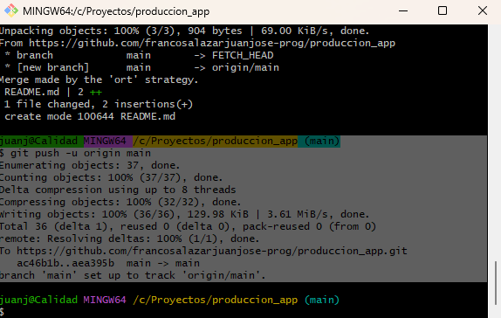

1.7 Conclusiones Técnicas y Valor Estratégico desde la Analítica de Datos
La culminación de este proyecto no representa simplemente la entrega de una aplicación funcional, sino el establecimiento de un activo de datos estratégico fundamental para la inteligencia de negocio y la optimización de procesos. Desde la perspectiva de la analítica de datos aplicada a los negocios, este desarrollo trasciende la mera digitalización para convertirse en la piedra angular de una cultura de toma de decisiones basada en evidencia.
Las conclusiones técnicas y su impacto en el negocio se pueden resumir en los siguientes puntos clave:
1.7.1 Transición de Datos Aislados a un Ecosistema de Datos Centralizado y Confiable.
El principal logro técnico ha sido la erradicación de los "silos de datos" que representaban las hojas de cálculo individuales. Hemos migrado de un sistema de datos dispersos, no estructurados y de baja integridad, a un modelo relacional centralizado (Single Source of Truth). La implementación de una base de datos MySQL con integridad referencial garantiza que cada pieza de información (cada rollo, cada paro, cada inspección) es atómica, consistente y está vinculada a un contexto de producción inequívoco (operario, máquina, turno, referencia).
Esto desbloquea por primera vez la capacidad de realizar análisis transversales fiables. Preguntas de negocio que antes eran imposibles o extremadamente laboriosas de responder, como "¿Cuál es el OEE real de la Máquina X vs. la Máquina Y en la producción de la Referencia Z?" o "¿Qué operario tiene el menor tiempo de alistamiento en el Turno de Noche?", ahora pueden ser respondidas con una simple consulta SQL.
1.7.2 Creación de un Flujo de Datos de Alta Velocidad (High-Velocity Data Stream).
La arquitectura en tiempo real de la aplicación transforma la naturaleza de los datos. Pasamos de una analítica descriptiva y reactiva (analizar lo que pasó la semana pasada) a una analítica operativa y proactiva. El registro de paros, la producción de unidades y los resultados de calidad se convierten en un flujo constante de eventos.
Esto habilita la gestión activa del rendimiento en el piso de producción. Un supervisor ya no necesita esperar al final del turno para detectar una desviación. El sistema está ahora preparado para, en futuras iteraciones, alimentar dashboards en tiempo real que alerten sobre caídas de rendimiento o picos de paros en el momento en que ocurren, permitiendo una intervención inmediata. Se ha sentado la base para pasar del "reporting" al "monitoring".
1.7.3 Institucionalización de la Calidad del Dato (Data Quality) desde el Origen.
La combinación de una interfaz de usuario guiada (frontend) y la validación por schemas (backend con Pydantic) asegura un nivel de calidad del dato sin precedentes. Se han eliminado los errores de tipeo, los datos fuera de rango y los registros incompletos en el punto de captura. La aplicación impone las reglas de negocio, garantizando que los datos que entran al sistema son inherentemente limpios y estructurados.
Se reduce drásticamente el tiempo dedicado por los analistas y supervisores a la "limpieza y preparación de datos", una tarea que a menudo consume el 80% del tiempo en un proyecto de analítica. Los datos están listos para ser analizados desde el momento en que se crean, acelerando el ciclo de "dato -> insight -> acción".
1.7.4 Fundamento para la Analítica Predictiva y Prescriptiva.
Aunque el objetivo actual es la analítica descriptiva (¿qué pasó?), el conjunto de datos históricos, limpios y granulares que se está construyendo es el prerrequisito indispensable para modelos de analítica más avanzados.
- Impacto de Negocio a Futuro: Con suficientes datos históricos, será posible:
  - Mantenimiento Predictivo: Analizar los patrones de paros por "Avería" para predecir cuándo es probable que un componente de una máquina falle.
  - Optimización de Producción: Identificar las combinaciones de máquina, operario y turno que consistentemente producen el mayor rendimiento para una referencia específica.
  - Análisis de Causa Raíz: Correlacionar micro-paros o desviaciones de calidad con variables como el lote de materia prima (si se añadiera en el futuro), la hora del día o las condiciones ambientales.
En conclusión, este proyecto ha logrado mucho más que automatizar un proceso. Ha instalado la infraestructura técnica y ha iniciado la recopilación de un activo de datos de alta calidad que servirá como la base para todas las futuras iniciativas de mejora continua, optimización de procesos y Business Intelligence en el área de producción. Se ha construido el motor para transformar los datos de la planta de un subproducto administrativo a un recurso estratégico para la toma de decisiones.

